# Objednávka

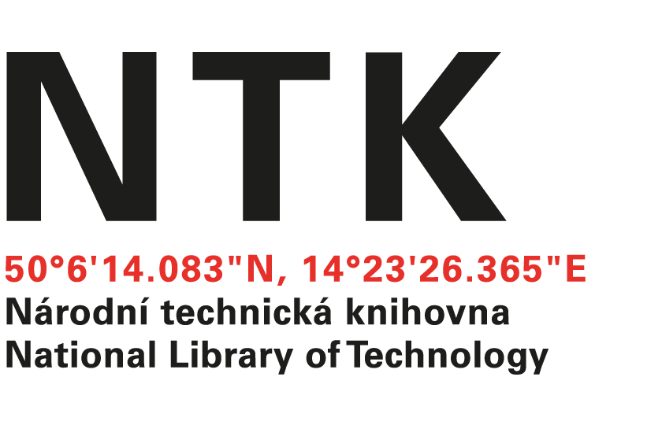

**AK Poledne – Rotta** Maiselova 38/115  
 **110 00 Praha 1**

naše značka: **NTK/228/2022-2**

vyřizuje: **Ing. Petra Zlámalová**

e-mail: **petra.zlamalova@techlib.cz**

tel.: **232 002 485**

v Praze: **26. 09. 2022**

**Objednávka na administraci třech veřejných zakázek**

Rozsah objednávaných služeb:

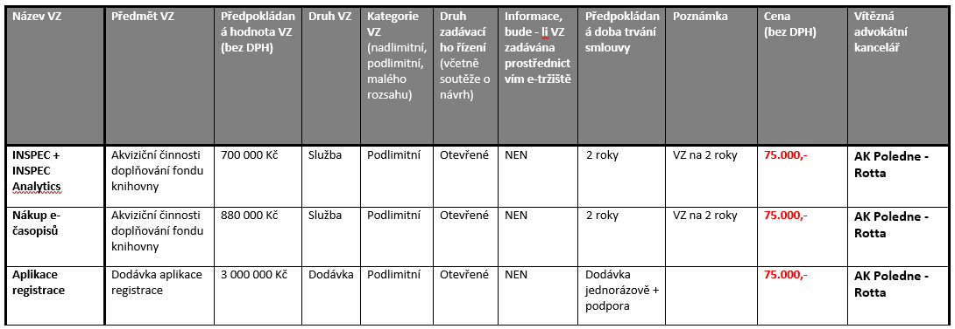Objednávám **kompletní administraci** **3 veřejných zakázek v Národní technické knihovně** uvedených v tabulce. Kompletní administrací se rozumí fáze od  specifikace zadání předmětu veřejné zakázky až po podpis smlouvy s vybraným dodavatelem, tj. včetně administrace veřejné zakázky v systému NEN. Termín uveřejnění zadávací dokumentace v systému NEN je stanoven na 11. 11. 2022.

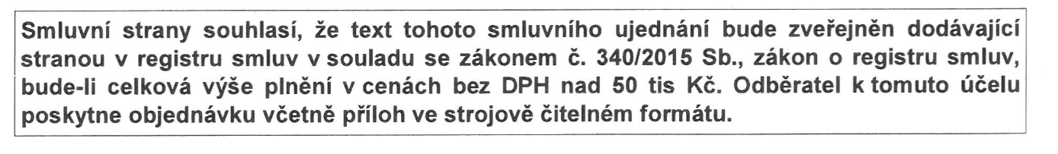Forma platby: fakturou – **225 000 Kč bez DPH; 272 250**

Fakturační a dodací adresa:

**Národní technická knihovna**  
Technická 6/2710

160 80 Praha 6

IČ: 61387142 DIČ: CZ61387142